Государственное бюджетное дошкольное образовательное учреждение детский сад № 100 комбинированного вида Московского района
Санкт-Петербурга

П Р О Е К Т
на тему: «Подарок для ёлочки»

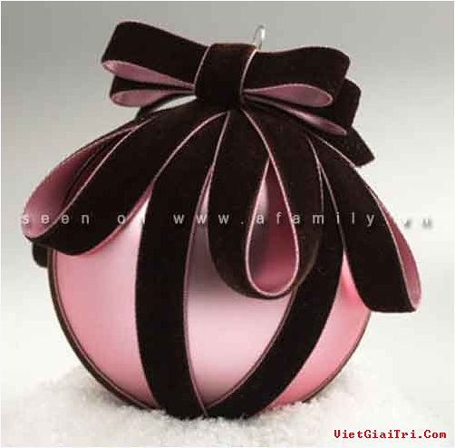

Выполнила:
воспитатель
Т.А.Хазалова

2014 год
Автор проекта: Хазалова Татьяна Анатольевна
Тема проекта: «Подарок для ёлочки»
Актуальность:
Недостаточность знаний у младших дошкольников о разновидностях елочных украшений.
В преддверии праздника, Нового года, актуальность поставленного вопроса очевидна. Возникла необходимость разработать и реализовать систему мероприятий по теме. На разработку проекта повлияла необходимость ориентировать родителей на выбор игрушки и взаимодействие с ребенком в процессе работы. В деятельности ребенка становится значимой та среда, которая поддержана взрослыми, самая влияющая на дальнейшую деятельность и сознание ребенка.

Проблема:
Украшение елки, группы к Новому году - это обязательный обряд, чтобы создать атмосферу праздника, волшебства, в которое так хочется верить под Новый год. Какими же бывают новогодние игрушки?
Тип проекта: групповой
Вид проекта: творческий (участники проекта собирают информацию, реализуют ее, результаты оформляют в виде творческой выставки).
Цель проекта:
Обогатить представление детей младшего дошкольного возраста о разнообразии елочных игрушек и материалах, из которых они изготовлены.

Детская цель: Почему на ёлку вешают игрушки?

Задачи:
- Расширять представления детей об истории возникновения елочной игрушки.
- Развивать познавательные и творческие умения, конструктивное мышление, фантазию, воображение детей.
- Формировать у детей социально-духовные качества, через организацию разных видов деятельности: игровой, познавательной, восприятие художественной литературы, продуктивной.
- Воспитывать интерес к совместному труду и народным традициям.
- Повышать уровень вовлеченности родителей в совместную деятельность с детьми в период реализации данного проекта.

Участники: воспитатель, дети младшей группы, родители.
Сроки реализации: 2 недели декабря 2013 года (краткосрочный)

Ожидаемый результат:
В процессе взаимодействия «педагог - дети - родители» в реализации проекта повышается интерес дошкольников к истории родной страны.
Дети проявляют интерес к совместной деятельности при изготовлении новогодней игрушки и овладение знаниями, свойствами, качествами и функциональными назначениями игрушки.
Проявление доброты, заботы, бережное отношение к игрушкам. Возникновение интереса и радости от полученных результатов.
Повышается компетентность родителей, опыт взаимодействия и сотрудничества с ребенком в семье. Организация творческой выставки новогодней игрушки.
План реализации проекта:
1. Подготовительный
- сбор информации о новогодних игрушках;
- работа с родителями (оформление информационного стенда по теме, консультация "Из истории елочной игрушки");
- подборка стихов по данной теме;
2. Основной
Работа с детьми через разные виды деятельности.
Социально - коммуникативное развитие:
- Организация предметно-развивающей среды, связанной с темой.
- Беседа "Что такое Новый год?» (познакомить детей с атрибутами новогоднего праздника - елочкой, Дедом Морозом, Снегурочкой).
- Рассматривание новогодних игрушек (создание праздничного настроения в канун новогоднего праздника).
- Сюжетно-ролевая игра «Магазин игрушек» (учить взаимоотношениям между сверстниками).
- Совместная деятельность воспитателя с детьми и родителями «Украсим ёлку в группе».
- Участие в выставке "Подарок для ёлочки своими руками» (привлечение к совместной деятельности взрослых и детей).

Физическое развитие:
- Физкультминутки («Елочка», «Елочная игрушка», «С новым годом»).
- Подвижные игры («На ёлку», «Снежинки и ветер», «За снежинкой»).

Речевое развитие:
- Рассматривание иллюстраций к стихам ""Елочка нарядная".
- Рассматривание картины "Наряжаем елку" (пополнить словарный запас - шары, гирлянда, бусы, звезда).
- Чтение книг: Михалков С. В. «В лесу стояла елочка», Чуковский К. И. «Елка», Е.Трутнева "Елка".
- Чтение и заучивание новогодних стихов, песен, хороводов.

Художественно - эстетическое развитие:
- Аппликация "Новогодняя елочка" (из ладошек)- создание образа зеленой, новогодней красавицы - символа Новогоднего праздника.
- Рисование "Шары на елке" - учить рисовать елочные шары на всей плоскости елки, развивать художественный вкус, воспитывать аккуратность.
- Украшения для группы «Снежинки» - показать разные способы вырезания снежинок.
- Художественное творчество "Снеговик" - развивать умение у детей изготавливать поделку из картона.

3.Заключительный

- Итоговое мероприятие – новогодний утренник.
- Выставка новогодних игрушек "Подарок для ёлочки своими руками».

Выводы:
Таким образом, в результате проведенной работы дети получили знания об игрушках, пополнили знания о Новом Годе, о традициях встречи этого праздника в нашей стране. Кроме того, ребята испытали удовольствие от выполнения проделанной совместной творческой работы и доставленной радости результатами работы.

Приложение
Паутинка по проекту «Подарок для ёлочки».
Познавательное развитие  Беседа "Что такое Новый год?» (познакомить детей с атрибутами новогоднего праздника - елочкой, Дедом Морозом, Снегурочкой).  17.12.2013  Знакомство детей с историей возникновения ёлочной игрушки, материалами, из которых её изготавливают. 19.12.2013 | Речевое развитие  Рассматривание иллюстраций к стихам ""Елочка нарядная". 20.12.2013  Рассматривание картины "Наряжаем елку" (пополнить словарный запас - шары, гирлянда, бусы, звезда). 20.12.2013  Чтение книг: Михалков С. В. «В лесу стояла елочка», Чуковский К. И. «Елка», Е.Трутнева "Елка".  24.12.2013  Чтение и заучивание новогодних стихов, песен, хороводов. 16.12.2013 – 26.12.2013 | Социально-коммуникативное развитие  Организация предметно-развивающей среды, связанной с темой.  Рассматривание новогодних игрушек (создание праздничного настроения в канун новогоднего праздника). 19.12.2013  Сюжетно-ролевая игра «Магазин игрушек» (учить взаимоотношениям между сверстниками). 18.12.2013, 25.12.2013  Совместная деятельность воспитателя с детьми и родителями «Украсим ёлку в группе». 18.12.2013  Участие в выставке "Подарок для ёлочки своими руками» (привлечение к совместной деятельности взрослых и детей).  27.12.2013
Художественное творчество  Аппликация "Новогодняя елочка" (из ладошек)- создание образа зеленой, новогодней красавицы - символа Новогоднего праздника.  20.12.2013  Рисование "Шары на елке" - учить рисовать елочные шары на всей плоскости елки, развивать художественный вкус, воспитывать аккуратность.  24.12.2013  Украшения для группы «Снежинки» - показать разные способы вырезания снежинок.  25.12.2013  Художественное творчество "Снеговик" - развивать умение у детей изготавливать поделку из картона. 23.12.2013  Музыка  Пение «Зимушка»  Хоровод «Чудесные деньки»,  «Танец снежинок», «Полька», «Современный танец».  16.12.2013-26.12.2013 | Физическое развитие  Физкультминутки («Елочка», «Елочная игрушка», «С новым годом»). 16.12.2013-26.12.2013  Подвижные игры: «На ёлку», «Снежинки и ветер», «За снежинкой». 16.12.2013-26.12.2013 | Формы взаимодействия с семьей  Консультация для родителей «Новогодние игрушки своими руками». 16.12.2013  Консультация для родителей «История новогодней игрушки в России». 16.12.2013  Сотворчество детей и родителей «Подарок для ёлочки своими руками» 16.12.2013-26.12.2013

Приложение

Физкультминутки к проекту «Подарок для ёлочки».

Ёлочная игрушка (Е.Трутнева)
Синий шар купили Свете. | Показываем руками круг.
Ах, какой красивый! | Качаем головой, изображаем восторг.
Он теперь висит на ветке | Запрокидываем голову, смотрим наверх.
И похож на сливу. | Приседаем.

Ёлочка (Н.Нищева)
Перед нами елочка: | Пальцы переплетены, из больших пальцев-«верхушка» елочки.
Шишечки, иголочки | Сжатые кулачки, потом растопыренные пальчики
Шарики, фонарики, | «Шарики», из пальцев вверх, «фонарики»-вниз.
Зайчики и свечки, | «Ушки» из указательных и средних пальчиков, потом - сложенные  вместе ладони.
Звезды, человечки. | Ладони сложены, пальцы расправлены, потом указательные и  средние пальцы стоят на столе.

С Новым годом (Е.Трутнева)
С новым годом! С новым годом! | Дети стоят лицом в круг, кланяются.
Здравствуй, Дедушка Мороз!
Он из леса мимоходом | Идут по кругу, изображают, что несут на плече
Елку нам уже принес.
На верхушке выше веток | Встают лицом в круг, поднимают руки вверх.
Загорелась, как всегда, | Поднимаются на носочки.
Самым ярким жарким светом | Бегут по кругу, поставив руки на пояс.
Пятикрылая звезда.

Приложение

Знакомство детей с историей возникновения ёлочной игрушки, материалами, из которых её изготавливают.
В самом ожидаемом празднике каждого года есть очень красивый обычай - украшать ёлку, который возник много столетий тому назад. Считалось, что на деревьях обитают некие жители, которых нужно было задобрить, чтобы получить хороший урожай в этом году, поэтому им нужно подарить подарки.
Потом появились правила украшения ёлки. Наверху должна была быть «Вифлиемская звезда», шары и горящие свечи. Позже ёлку украшали вафлями, на смену им пришли фигурные пряники и печенье, и очень долгое время зеленых красавиц украшали просто едой – изюмом, конфетами, орехами, кренделями, фруктами.
Но главным украшением ёлки были яблоки – самые красивые отбирали из осеннего урожая и хранили специально до Рождества.
Начиная с XVII века стали изготавливать более нарядные украшения: золотили еловые шишки, пустые яичные скорлупки покрывали тончайшим слоем чеканной латуни. Тут были и бумажные цветы, и искусные поделки из ваты. Из листов латуни возникали ёлочные феи. Оловянные проволочки можно было сворачивать, закручивать спиралями, складывать или расплющивать, получая серебряную мишуру. Серебряная фольга шла на изящные звёздочки, бабочки и цветы.
В 1848 году в местечке Лауша в Тюрингии были сделаны первые ёлочные шары. Они изготавливались из прозрачного или цветного стекла. Шары на рождественских ёлках появились из-за неурожая яблок. Немецкие стеклодувы решили сделать временную замену и вместо яблок изготовили шары, которые должны были изображать на ёлке традиционные яблоки. По другой версии – у одного очень бедного стеклодува не было денег для сладостей на ёлку, поэтому ему пришлось сделать стеклянные шары.
Так в Германии началось создание украшений из тонкого выдуваемого стекла, появлялись разные формы, цвета. Их раскрашивали золотой и серебряной пылью. А затем и другие страны начали выпускать эти хрупкие и красивые изделия. Именно тогда возникла мода на разные виды игрушек и способы украшения ёлок.
Украшения рождественских ёлок менялись в зависимости от моды.
Позже вновь вернулась тенденция наряжать ёлку просто: соломенными звёздочками и фигурками из бумаги и картона.
Украшения создавались на различную тематику: музыкальные инструменты; технические предметы – прялки, экипажи, запряжённые лошадьми, колёсные пароходики, дирижабли; и, разумеется, зверушек - лягушки, аисты, фазаны, медведи и слоны – все находили место на ветвях рождественских ёлок. Также ёлку, в свое время, украшали деревянные ёлочные украшения, например, красочные ангелочки и тонкие резные игрушки.
В нашей стране встречать Новый год и украшать ёлку ввёл царь Пётр I. Поскольку сложился обычай на Новый год класть под ёлочку подарки, и их было очень много (особенно у богатых людей) зеленые деревца становились все выше. Так, мода на эти обычаи, стала распространяться на всех людей в нашей стране. Было еще много «приключений» у пушистой и колючей красавицы, но нам осталась память как нужно отмечать Новый год, что под ёлочку нужно класть подарки, и тем более, что саму ёлочку нужно обязательно нарядить. Подарить ёлочке подарок – повесить на неё новогоднюю игрушку. А из чего будет сделана игрушка – из стекла, или из бумаги и картона, или это будет еда - совсем неважно.
Ведь каждая новогодняя игрушка, особенно сделанная своими руками, – это частичка волшебства. А еще говорят, что в каждой из них скрыта своя тайна…
Приложение
Аппликация «Новогодняя ёлочка» (из ладошек).

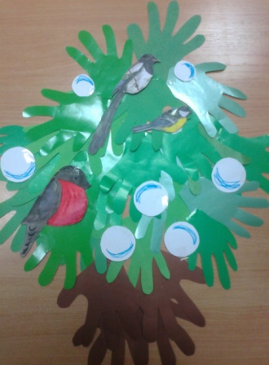
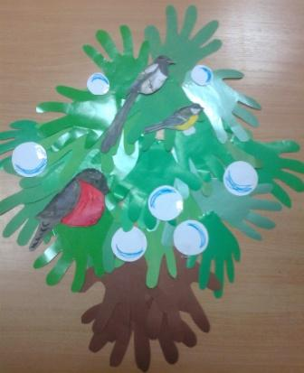

Приложение

Рисование «Шары на ёлке».

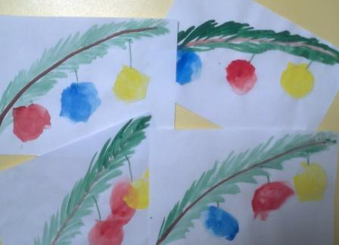 | 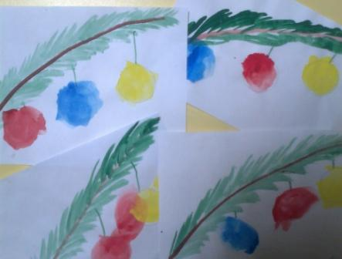
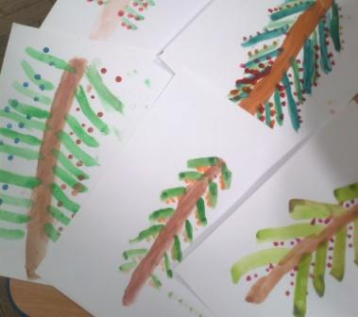 | 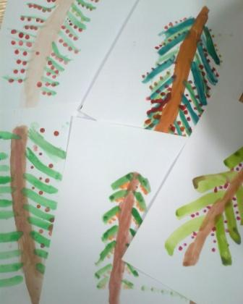

Приложение

Украшения для группы «Снежинки».

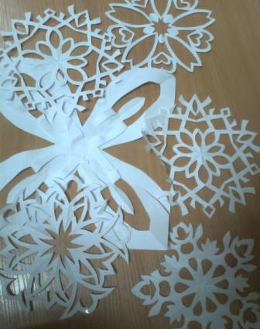 | 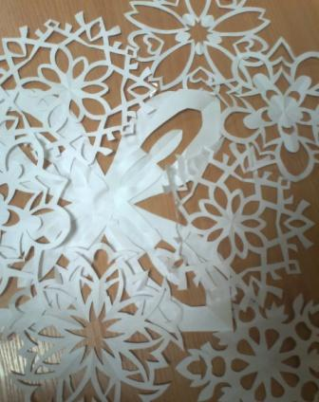
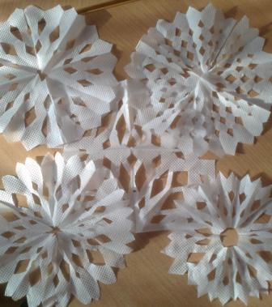 | 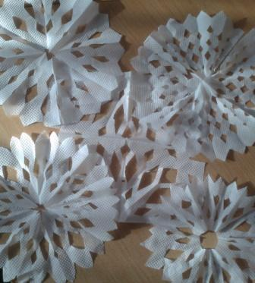

Приложение

Художественное творчество «Снеговик».

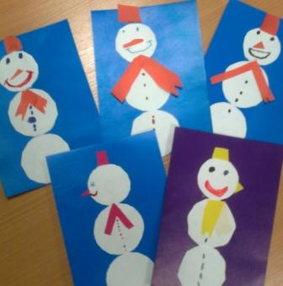
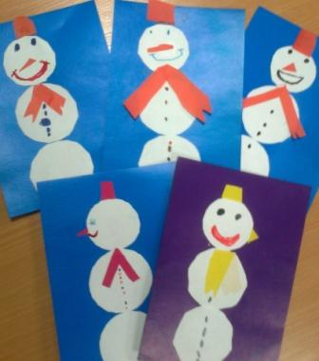

Приложение

Подвижные игры «На ёлку», «Снежинки и ветер», «За снежинкой».
«На ёлку»
Напомнить детям, что скоро наступит Новый год - праздник для всех. Везде будут стоять украшенные ёлки, вокруг них будут водить хороводы, петь песни, танцевать. Лесные зверушки тоже любят этот праздник, приходят к детям в гости, полюбоваться их нарядами, наряженной елкой, повеселиться.
Воспитатель: «Ребята, слушайте и сразу же выполняйте то, что делают зверушки».
Ну-ка, елочка, светлей,
Засверкай огнями!
Пригласили мы гостей
Веселиться с нами.
По дорожкам, по снегам,
По лесным лужайкам
Прискакал на праздник к нам
Длинноухий зайка. | Дети скачут, как зайчики; бегут вприпрыжку.
А за ним, смотрите все,
Рыжая лисица.
Захотелось и лисе
С нами веселиться. | Тихо-тихо бегите, как лисонька.
Вперевалочку идет,
Косолапый мишка.
Он несет в подарок мед,
И большую шишку. | Медленно топает, вперевалочку.
Ну-ка, елочка, светлей,
Засверкай огнями,
Чтобы лапы у зверей
Заплясали сами! | Дети пляшут, кто как желает.
Игра по желанию детей повторяется два раза.

«Снежинки и ветер»
Ход игры: дети встают в кружок, в руках у них бумажные снежинки. Под музыку (или по команде воспитателя) дети разбегаются в разные стороны, покачиваются, кружатся. Музыка прекращается, дети снова встают в круг.

«За снежинкой»
На площадке очерчивается круг (размер в зависимости от количества детей). Дети становятся в круг, воспитатель встает рядом с кругом. Он исполняет роль «снежинки» и произносит: «За мной!». Все вместе идут вперед по площадке в умеренном темпе, выполняя различные движения (на носочках, руки в стороны, поднимая руки вверх и т. д.), меняя направление движения. Дети идут за ней, выполняя такие же движения. Примерно через полминуты воспитатель произносит: «В кружок!» Дети и «снежинка» устремляются к кругу, стараясь занять его первым. Первый занявший круг становится «снежинкой».
Игра повторяется несколько раз.
Приложение

Консультация для родителей «Новогодние игрушки своими руками».

Очень скоро наступит Новый год, но уже сейчас витрины магазинов заманивают нас блестящими новогодними украшениями. Но очень хочется сделать свой дом необычным, не похожим на остальные дома и на убранство прошлого года.
Есть очень хороший выход – сделать новогоднюю игрушку своими руками. Такие игрушки всегда необычны, индивидуальны и приятны и детям и взрослым. Они, безусловно, подарят Вам радость от совместного творчества, удовольствие от проделанной работы, и положительные эмоции от созерцания своего труда.
Самым популярным материалом, по сей день, остается – бумага. Также используются фольга, папье-маше, макаронные изделия, грецкие орехи, фотографии, ноты, старые газеты, атласные ленточки. Не забудьте о ножницах, нитках, клее, бусинках, блестках и т.п.
Перед началом работы продумайте, какую игрушку Вы хотели бы сделать? Может быть это будет шарик, или фигурка сказочного персонажа? Может игрушка будет выполнена в ретро-технике или поражать новизной? Но что бы Вы не предпочли - фантазируйте, изумляйте и творите. Обязательно привлеките к созданию игрушки или украшения ребенка. Во-первых, Вы сможете приятно провести время со своим ребенком, а во-вторых дети большие выдумщики, чем взрослые.
Но не забывайте о безопасности ребёнка во время совместного труда.
Удачи Вам!

Приложение

Консультация для родителей «История новогодней игрушки в России».

Первые ёлки в России появились в 19 веке. Украшать ёлки начали в 1860-1870 гг., повторяя европейскую моду. Елочных игрушек русского производства тогда еще не было, их заказывали в Европе. Уже тогда елочные игрушки четко делились на украшения для состоятельных и для тех, кто победнее. Купить игрушку из стекла для жителя России конца XIX века — было то же самое, что современному россиянину купить машину.
Первые стеклянные игрушки на территории СССР начали делать в период Первой мировой войны в Клину. В военные годы пленные немцы научили их выдувать шары и бусы.
Помимо стекла игрушки делали из картона. Так же на ёлки вешали и красивых куколок с литографическими (бумажными) лицами, приклеенными к «телу» из ткани, кружев, бисера, бумаги. К XX веку лица стали делать выпуклыми, из картона, позже — фарфоровыми.
Были игрушки и из ваты, накрученной на проволочный каркас (фигурки детей, ангелочков, клоунов, моряков). На елках развешивали бутафорские фрукты из папье-маше, бархата. На верхушке закрепляли Вифлеемскую звезду.
В период с 1925 по 1935 года Новогоднего праздника не существовало. В соответствии с новыми временами видоизменились и игрушки. Фигурки детей, клоунов, балерин, птиц, животных, фруктов и овощей, конечно, остались и коллекция украшений для ёлочек дополнилась фигурками пионеров, буденовцев, красноармейцев, женщин в красных косынках. Эра воздухоплавания отразилась игрушками-дирижаблями с надписью «СССР», самолетиками, парашютами и т.п.
Были популярны фигурки танков, сталинских броневиков, позже появились герои детской литературы — Иван Царевич, Руслан и Людмила, братец Кролик и братец Лис, Красная Шапочка, Кот в сапогах, Крокодил с Тотошей и Кокошей, доктор Айболит. После премьеры фильма «Цирк» стали популярны фигурки на цирковую тематику и Освоение Севера не обошли стороной – выпускали фигурки полярников.
К уже имеющемуся разнообразию присоединились украшения на восточную тему - это и Аладдин, и старик Хоттабыч, и восточные красавицы...
Игрушки делали из стекла, ваты, картона и папье-маше, собирали конструкции из трубочек и стекляруса на проволоке.
В начале 40х годов появились новогодние игрушки в виде предметов быта.
Во время Отечественной войны на фронтах ёлки украшали фигурками, которые мастерили из погон, бинтов, носочков
После войны елочные игрушки снова стали мирными.
В начале 1950-х изготавливалось много игрушек в виде фруктов, ягод и овощей. Появились и сказочные персонажи: Дед Мороз, Снегурочка, Чиполлино, различные звери: белочки, медведи, зайцы. Тогда же, в 50-х, появилась мода на стеклянные бусы и композиции из стеклянных шариков, бус и палочек, и игрушки форме сосулек.
С выходом фильма "Карнавальная ночь" в 1956 году были выпущены игрушки "Часы", со стрелками, установленными за пять минут до полуночи.
В 60-е все максимально упростилось. Фигурки стали одутловатыми, росписи — самыми простыми. Но в это же время появился новый материал — поролон. Выпускали, к примеру, матрешек в поролоновых платках, из поролона делали хвостики и гребешки, свиные пятачки.
В производстве игрушек начинает активно использоваться пластмасса: в больших количествах выпускались, например, шары-прожекторы, шары-многогранники, как на дискотеках. Были пластмассовые прозрачные шары.
В 70-80е годы становятся популярными новогодние игрушки в виде шишек, колокольчиков и домиков.
Но как показывает время любые игрушки хороши для новогодней, пушистой красавицы, особенно если они сделаны своими руками, именно поэтому с начала 2000-х годов стали популярными оригинальные, «самодельные» игрушки.

Приложение

Сотворчество детей и родителей и участие в выставке
«Подарок для ёлочки своими руками».
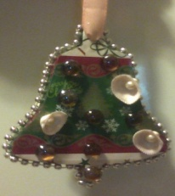 | 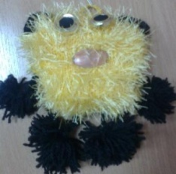 | 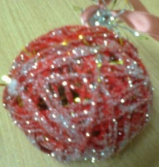
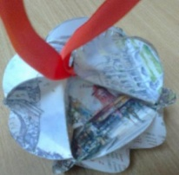 | 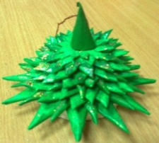 | 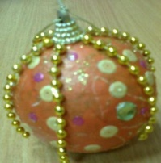
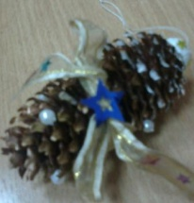 | 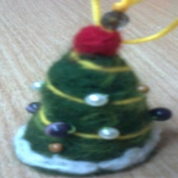 | 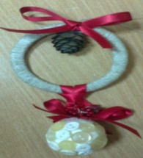
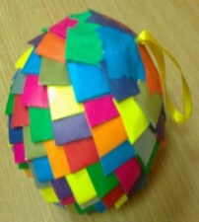 | 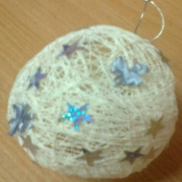 | 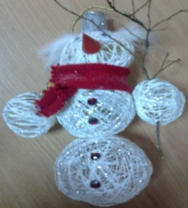
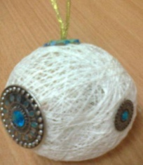 | 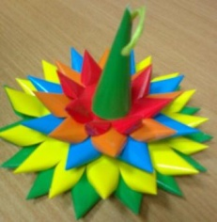 | 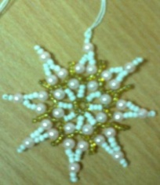
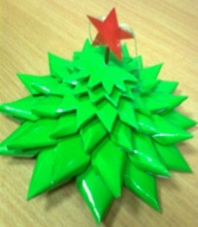 | 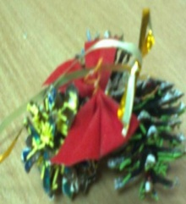 | 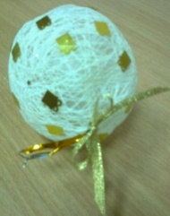
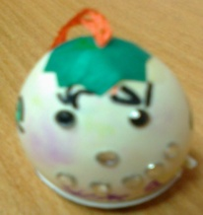 | 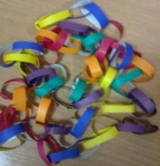 | 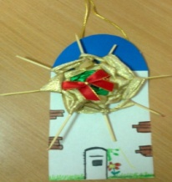

Хазалова Т.А.

